Государственное автономное профессиональное образовательное учреждение Самарской области «Самарский колледж сервиса производственного оборудования имени Героя Российской Федерации Е.В. Золотухина»

Конкурсное задание
на конкурс профессионального мастерства среди студентов
по компетенции "Судовождение"

Составил:
преподаватель Тихонов Г.С.

Самара, 2021

Конкурсное задание
Задание 1. Викторина «Устройство Судна».
Между студентами проводится викторина, каждой из групп даются по три вопроса и 10 минут на подготовку ответа. Оценка идет за точность ответов и количество выполненных вопросов. Вопросы:
- Что называется судном? Классификация судов Речного флота. Что такое грузовая марка, ее виды и что она обозначает? Перечислите Маневренные качества судно, что от них зависит.
- Перечислите и опишите, что входит в состав швартовного устройства, его виды для самоходных и несамоходных судов. Виды самоходных и несамоходных судов, подразделения по классности.
- Определение вахтенной службы, кто входит в состав экипажа судна, обязанности членов экипажа. Охарактеризуйте и опишите момент циркуляции.
- Определение корпуса судна, его составные части. Как определяется грузоподъемность судна, ее основные элементы? Основные судовые устройства, отличия их на грузовых и пассажирских судах.
- Якорное устройство, назначение, устройство и виды. Виды стопоров якорной цепи. Отличие Адмиралтейского якоря от Холла. Перечислите типы движителей и рулей
- Сигнализация и типы судовых тревог. Действия экипажа при тревогах. Что такое аварийная партия и каков её состав? Разновидности шлюпок, их назначение, снабжение, что входит в их состав.

Задание 2. «Огни и знаки судов»
Определить по имеющимся схемам какое судно и как по отношению к нам идет
1 2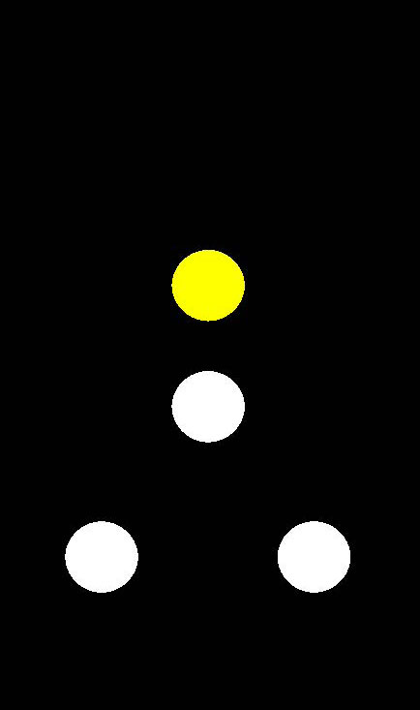 3 4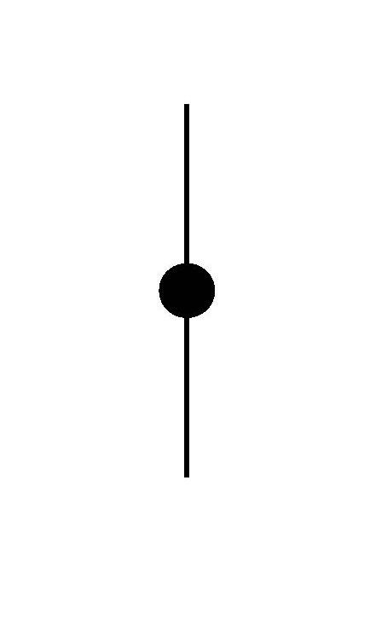 5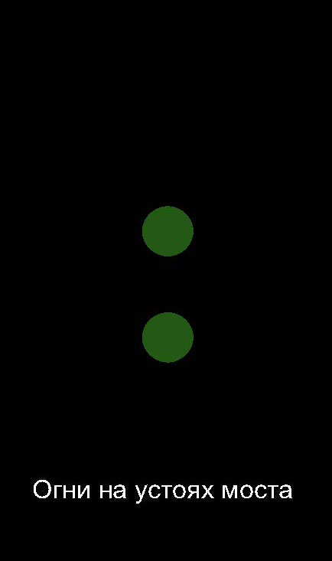
6 7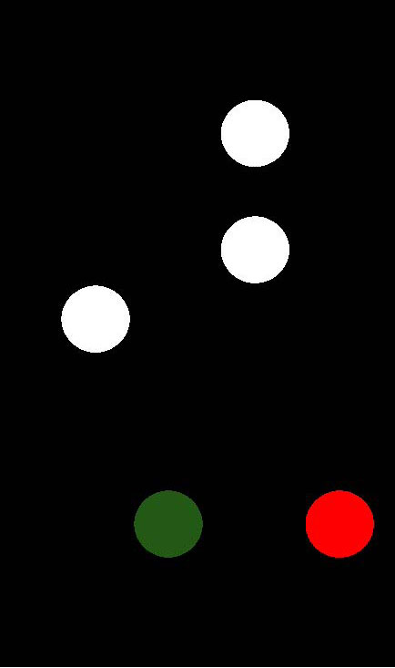 8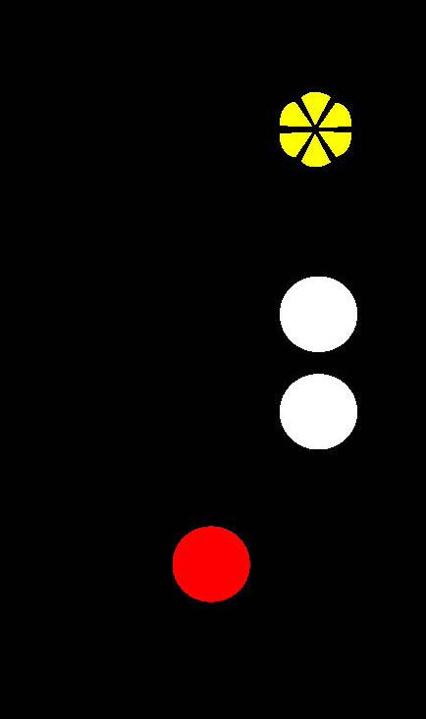 9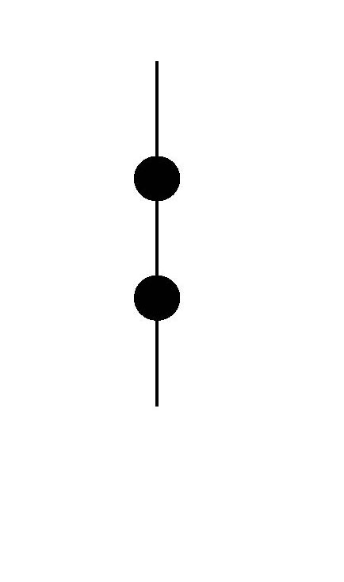 10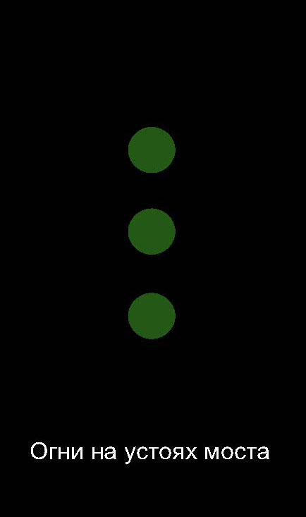
11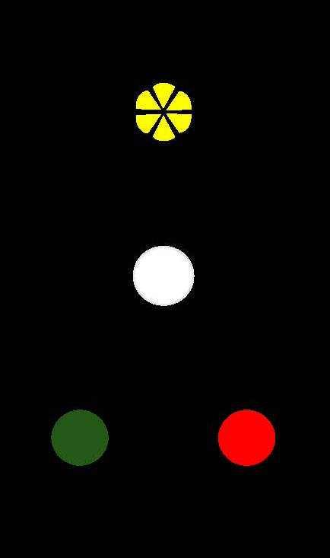 12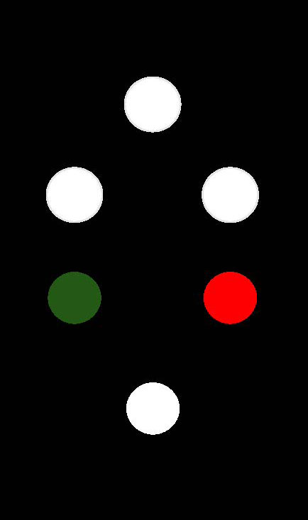 13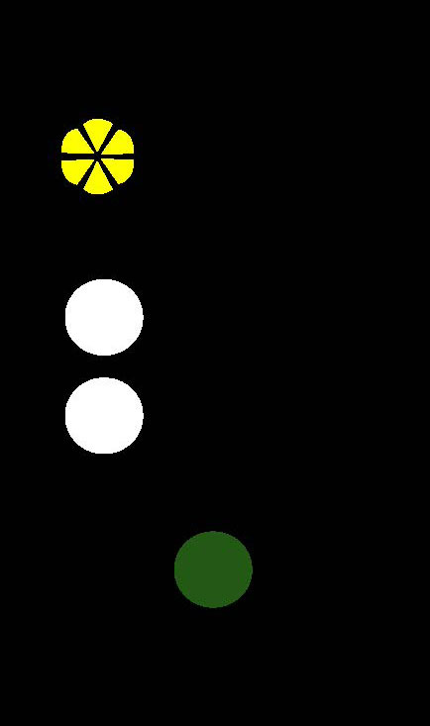 14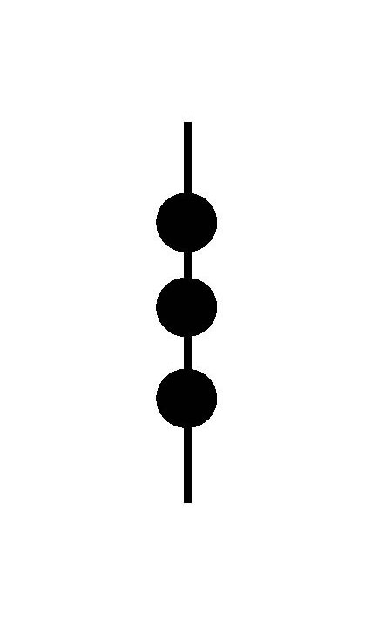 15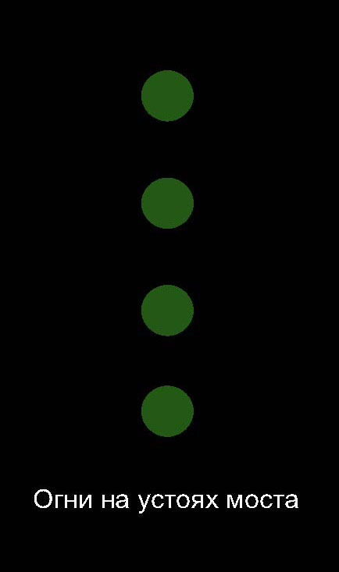
16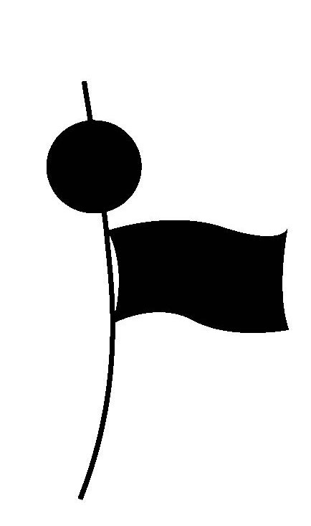17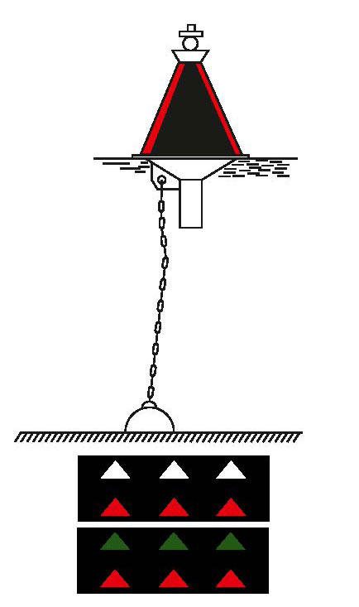18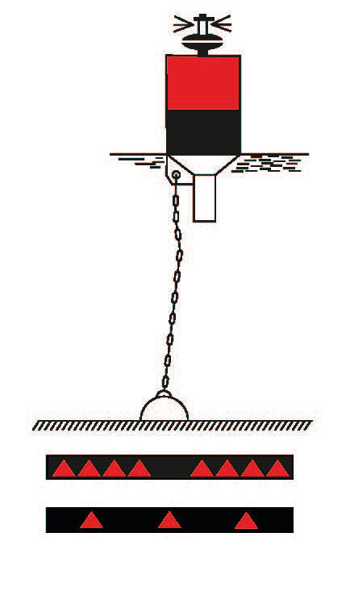

Задание 3. «Швартовые операции».
Выполнить швартовку, разнообразие методов швартования, соблюдения техники безопасности.
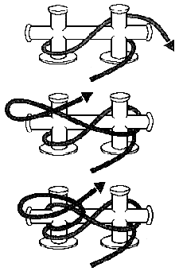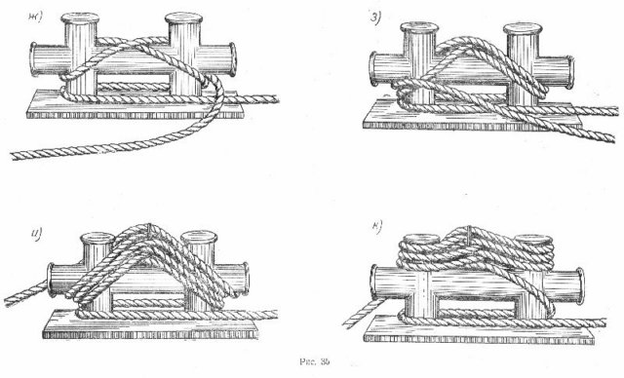

Задание 4. «Спасательные жилеты»
Надеть спасательный жилет на скорость и правильность надевания.

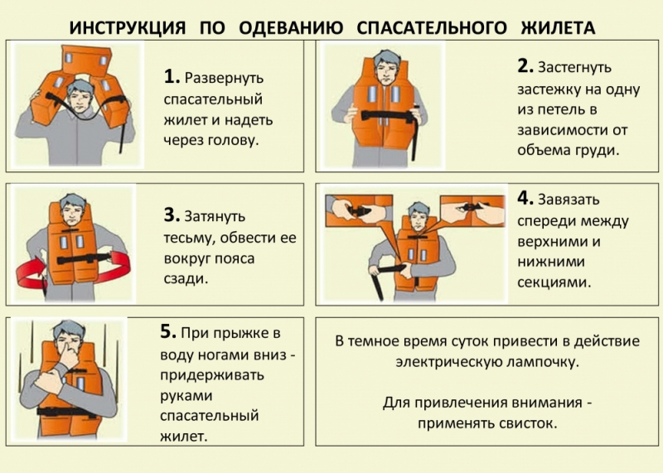

Задание 5 «Машка». Изготовить палубную швабру
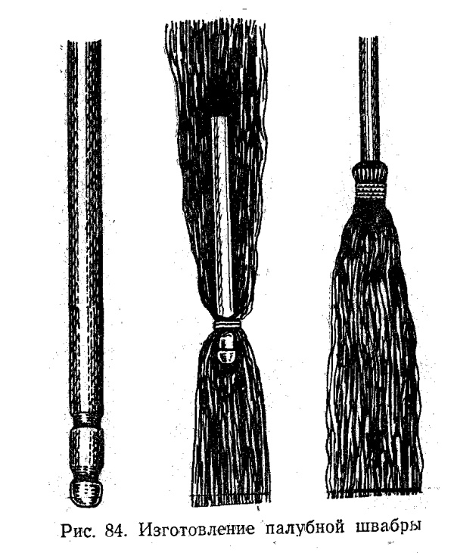
Задание 6. «Спасательный круг». Осуществить точный и верный бросок спасательного круга
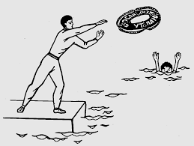

Задание 7. «Сильнейший экипаж»
Задание заключается в перетягивании каната

Критерии оценки
Задание | Критерий | Кол-во баллов
Задание | Критерий | Минимум |  | Максимум
Задание 1. Викторина «Устройство Судна» | Ответ на вопрос дан верно и в полном объеме | 0 | 15
Задание 1. Викторина «Устройство Судна» | Итого за Задание 1 | 0 |  | 15
Задание 2. «Огни и знаки судов» | На значение рисунка 1 дан верный ответ | 0 | 5
Задание 2. «Огни и знаки судов» | На значение рисунка 2 дан верный ответ | 0 | 5
Задание 2. «Огни и знаки судов» | На значение рисунка 3 дан верный ответ | 0 | 5
Задание 2. «Огни и знаки судов» | Итого за Задание 2 | 0 |  | 15
Задание 3. «Швартовые операции» | Швартовка выполнена правильно и точно | 0 |  | 3
Задание 3. «Швартовые операции» | Использовано 4 метода швартовки | 0 |  | 4
Задание 3. «Швартовые операции» | Использовано 3 метода швартовки | 0 |  | 3
Задание 3. «Швартовые операции» | Использовано 2 метода швартовки | 0 |  | 2
Задание 3. «Швартовые операции» | На протяжении выполнения задания соблюдалась техника безопасности | 0 |  | 3
Задание 3. «Швартовые операции» | Итого за Задание 3 | 0 |  | 10
Задание 4. «Спасательные жилеты» | Скорость надевания спасательного жилета составила 10-20 секунд | 0 |  | 5
Задание 4. «Спасательные жилеты» | Скорость надевания спасательного жилета составила 20-40 секунд | 0 |  | 4
Задание 4. «Спасательные жилеты» | Скорость надевания спасательного жилета составила 40-60 секунд | 0 |  | 3
Задание 4. «Спасательные жилеты» | Точность и слаженность действий при надевании жилета | 0 |  | 5
Задание 4. «Спасательные жилеты» | Итого за Задание 4 | 0 |  | 10
Задание 5 «Машка» | Палубная швабра изготовлена качественно и аккуратно | 0 |  | 10
Задание 5 «Машка» | Итого за Задание 5 | 0 |  | 10
Задание 6. «Спасательный круг» | Бросание спасательного круга произведено правильно | 0 |  | 10
Задание 6. «Спасательный круг» | Итого за Задание 6 | 0 |  | 10
Задание 7. «Сильнейший экипаж» | Команда перетянула канат на свою сторону | 0 |  | 10
Задание 7. «Сильнейший экипаж» | Итого за Задание 7 | 0 |  | 10
 | Итого за все задания | 0 |  | 80

